

PEDIDO DE PROVIDÊNCIA Nº _______/2020

Exmo. Sr. Presidente,
Exmos. Srs. Vereadores,

O vereador Milton Maurício Martins, vem respeitosamente, requerer, ouvida a Casa e após os tramites regimentais que seja enviada correspondência ao Prefeito Municipal, SOLICITANDO QUE SEJA PROCEDIDA A OPERAÇÃO TAPA BURACOS EM TODA EXTENSÃO DA RUA JOSÉ MARÇAL FILHO, BAIRRO DONA DORA, nessa cidade.

JUSTIFICATIVA:
A pedido dos moradores, pois a rua está repleta de buracos, trazendo vários transtornos aos moradores e pedestres.

Sala de Sessões, 02 de janeiro de 2020.

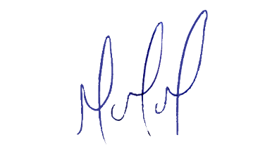
MILTON MARTINS
VEREADOR

